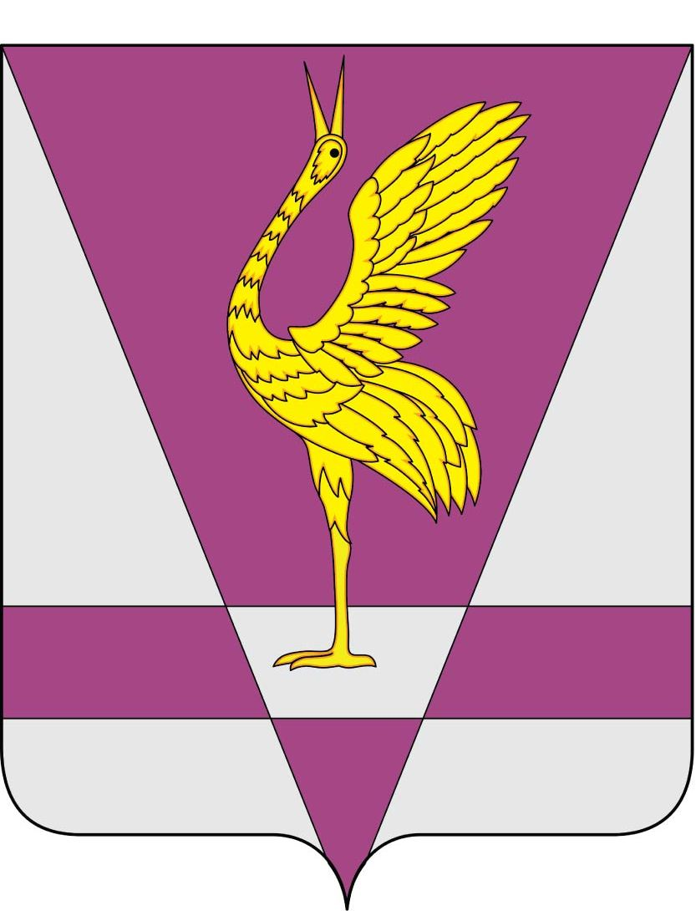
РОССИЙСКАЯ ФЕДЕРАЦИЯ
КРАСНОЯРСКИЙ КРАЙ
УЖУРСКИЙ РАЙОННЫЙ СОВЕТ
ДЕПУТАТОВ

РЕШЕНИЕ

18.09.2013 г. | г. Ужур | № 41-279р
О передаче мандата депутата Ужурского
районного Совета депутатов Ланину Виктору Алексеевичу

На основании пункта 6 статьи 61 Закона Красноярского края
от 02.10.2003 г. № 8-1411 «О выборах в органы местного самоуправления в Красноярском крае» Ужурский районный Совет депутатов РЕШИЛ:

Передать мандат депутата Ужурского районного Совета депутатов от «Красноярского регионального отделения Политической партии «ЕДИНАЯ РОССИЯ» Ланину Виктору Алексеевичу.
Включить Ланина В.А. в состав постоянной комиссии Ужурского районного Совета депутатов по вопросам безопасности, ЖКХ и благоустройства.

Председатель Ужурского
районного Совета депутатов Г.Н. Кузнецова

Подписано:
г. Ужур,
20.09.2013, № 41-279р

